PRESSEINFORMATION
Techtronic Industries Redaktion:
Central Europe GmbH
Ryobi Pressebüro Dieter Tschorn & Partner
Ina Willutzki Kay-Uwe Müller
Walder Straße 53 Postfach 101152
40724 Hilden 69451 Weinheim
Tel. (02103) 960 514 Tel. (06201) 5 78 78
www.ryobitools.eu www.pressebuero-tschorn.de

Starthilfe für alle Fälle
Trotz leerer Batterie das Auto starten – kein Problem dank Akku-Starthilfe-Set von Ryobi

Wer hat das nicht auch schon erlebt: Man dreht am Zündschlüssel oder drückt den Startknopf, doch der Anlasser bleibt stumm und der Motor will nicht angehen. Eine leere Autobatterie gehört zu den unangenehmen Überraschungen, die niemand gern erleben möchte. Mit dem Akku-Starthilfe-Set RJSC18 gibt es von Ryobi eine praktische Lösung, die nicht nur zuverlässig Starthilfe leistet, sondern auch mit einfacher Handhabung überzeugt. Der Anruf bei der Pannenhilfe und lange Wartezeiten sind kein Thema mehr.

Mit einem maximalen Startstrom von bis zu 1600 Ampere können sowohl Benzinfahrzeuge mit einem Hubraum von bis zu 6,0 Litern als auch Dieselfahrzeuge mit bis zu 5,0 Litern problemlos gestartet werden. Bei Verwendung eines 18 V / 5,0 Ah-Akkus kann die Startprozedur bis zu 25-mal wiederholt werden. Dabei punktet das Set nicht nur mit Leistung, sondern auch mit durchdachten Details.

Eine integrierte LED-Beleuchtung erleichtert den Einsatz bei Dunkelheit, was besonders in den Wintermonaten oder bei unerwarteten Pannen auf abgelegenen Straßen hilfreich ist. Das im Lieferumfang enthaltene Überbrückungskabel sorgt für eine sichere und einfache Verbindung zur Autobatterie. Das kompakte Design ermöglicht eine platzsparende Aufbewahrung im Fahrzeug oder in der Garage. So ist das Gerät jederzeit griffbereit.

Ein besonderer Vorteil des Starthilfe-Sets RJSC18: Es ist Teil der Akkuplattform ONE+ von Ryobi mit über 200 kompatiblen Tools und kann mit allen Akkus aus diesem System verwendet werden. Ryobi richtet sich damit gezielt an Nutzer, die bereits in diesem System zuhause sind und auch andere Geräte vom Akkuschrauber bis zum Rasenmäher mit einem ONE+-Akku betreiben.

Wer also bereits ein ONE+-Gerät mit Akku besitzt, kann diesen verwenden. Das spart Ressourcen und schont auch den Geldbeutel. Alternativ bietet Ryobi Starter-Sets mit Ladegerät und 18 Volt Akkus mit Kapazitäten von 1,5 Ah bis 12,0 Ah an. Damit profitieren neue Kunden von der Möglichkeit, sich flexibel für ein passendes Set entscheiden zu können.

Mit einer Garantiezeit von drei Jahren auf Geräte und Akkus bei Online-Registrierung stellt Ryobi die Zuverlässigkeit und Langlebigkeit seiner Produkte unter Beweis.

Technische Daten:
 | Akku-Starthilfe-Set RJSC18
Spannung | 18 V
Startstrom / Startstrom Spitze | 800 A / 1.600 A
Überbrückungszeit | < 60 s
Max. Kapazität Benzinfahrzeuge | 6,0 l
Max. Kapazität Dieselfahrzeuge | 5,0 l
Lieferumfang | 1 x Überbrückungskabel
Unverbindliche Preisempfehlung | 199,90 EUR

Weitere Informationen: www.ryobitools.eu
Techtronic Industries Central Europe GmbH, Walder Straße 53, 40724 Hilden

Foto: Ryobi

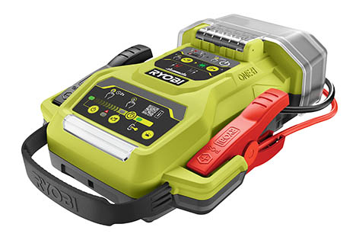
Das Starthilfe-Set RJSC18 ist Teil der Akkuplattform ONE+ von Ryobi mit über 200 aktuellen Lösungen rund um Garten, Haus und Auto.

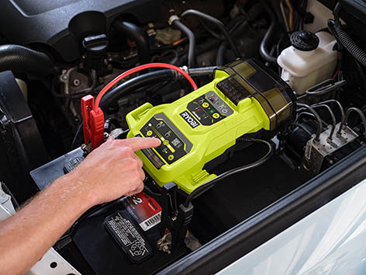
Mit einem maximalen Startstrom von bis zu 1600 Ampere können sowohl Benzinfahrzeuge mit einem Hubraum von bis zu 6,0 Litern als auch Dieselfahrzeuge mit bis zu 5,0 Litern problemlos gestartet werden.

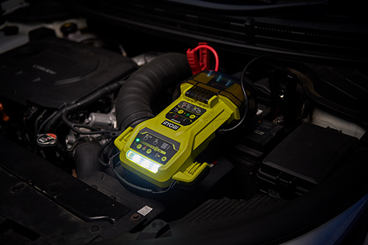
Eine lichtstarke LED-Beleuchtung macht die Anwendung bei Dunkelheit einfach und sicher.

